2024年云南十里阳光发展有限公司物业管理部清水泵采购服务（零星采购）项目技术规范书
一.项目概要
云南十里阳光发展有限公司（以下简称：“公司”）二级泵站承担公司自来水供给服务，变频控制启动频繁且24小时工作，分为高区（压力8.5公斤）和低区（压力5公斤）两路管线，本次拟采购为高区不锈钢立式多级水泵1台服务。
二.项目技术要求
技术要求
1、采购服务内容：高区不锈钢立式多级清水泵1台。
2、参数:参数与原有水泵相符，口径一致。
3、发票开具：提供增值税专用发票。

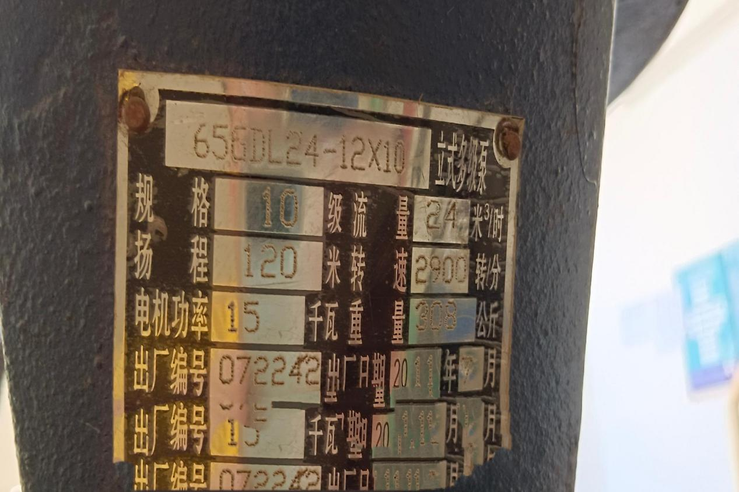
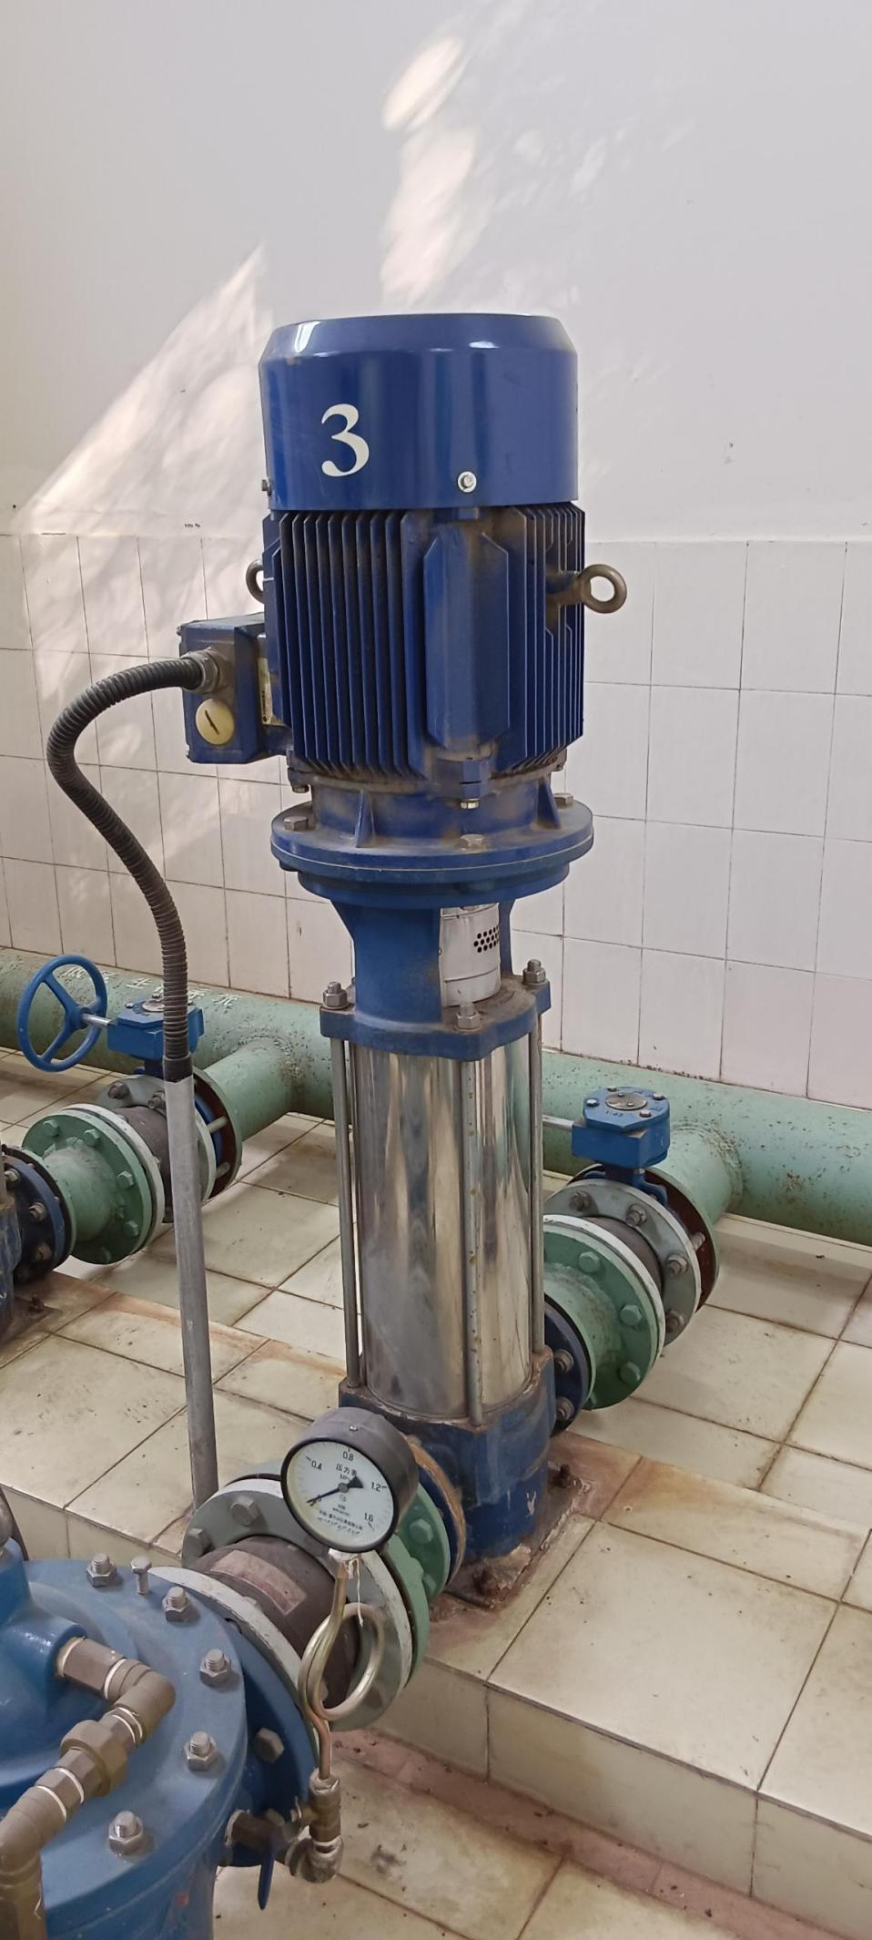
交货时间：收到成交通知书后与项目负责部门联系确定相关细节内容，10日内完成水泵送货安装调试工作。
三.报价方面
报价方式：总价报价（包含税），同时报各分项内容。
报价明细（可根据项目情况增加内容）：

序号 | 名称 | 数量 | 单位 | 报价（元） | 备 注
1 | 不锈钢多级水泵 | 1 | 台 |  | 656DL24-12*10(上海羽泉）

注：具体税率以税法规定的为主。

